XXXIV Szachowy Memoriał Jana Gietki
pod patronatem Honorowym Starosty Powiatu Niżańskiego Roberta Bednarza
Tegoroczny Memoriał Szachowy, założyciela sekcji szachowej klubu Orzeł Rudnik i jej pierwszego trenera - Jana Gietki, odbył się w Rudniku nad Sanem w dniu 21 września.
Organizatorami XXXIV Memoriału Jana Gietki byli: Stowarzyszenie im. Jana Gietki - Prezes Danuta Kacprzyk, Powiat Niżański - Starosta Robert Bednarz, Miejski Ośrodek Sportu i Rekreacji w Rudniku nad Sanem - Dyrektor Piotr Potocki, a Gospodarzem turnieju - Dyrektor Zespołu Szkół
im. gen. Władysława Sikorskiego w Rudniku nad Sanem - Edward Wołoszyn.
Memoriał Szachowy rozpoczął się modlitwą i złożeniem kwiatów na grobie Jana Gietki.
Modlitwie szachistów przewodniczył dziekan dekanatu rudnickiego, ks. Stanisław Czachor.

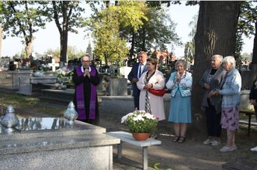
Gośćmi honorowymi XXXIV Memoriału Jana Gietki byli: starosta powiatu niżańskiego Pan Robert Bednarz i członek zarządu powiatu niżańskiego Pan Adam Mach. Dla zwycięzców przygotowano
ok. 30 pucharów i kilkadziesiąt cennych nagród. Szachiści otrzymali oryginalne dyplomy i turniejowe upominki. Dodatkowo, co od wielu lat jest już tradycją Memoriałów Jana Gietki rozlosowano
10 atrakcyjnych nagród rzeczowych (m.in. dużego misia – maskotkę z pamiątkowym napisem XXXIV Memoriał Szachowy Jana Gietki Rudnik nad Sanem, robota sprzątającego, walizkę Werckmanna
z 88 narzędziami……. ). Zapewniono również nagrody dla najmłodszych i najstarszych zawodników turnieju. W trakcie rozgrywek wszyscy goście zostali poczęstowani gorącym posiłkiem - pysznym żurkiem przygotowanym przez restaurację „Pod Lipą” oraz pączkami. Tradycyjne, turniejowe pączki ufundowała dla szachistów piekarnia „Rudnik”, która od wielu lat wspiera w ten sposób organizatorów. Puchary XXXIV Memoriału Jana Gietki zostały zakupione przez Starostwo Powiatowe w Nisku a nagrody książkowe ufundowało Nadleśnictwo Rudnik.
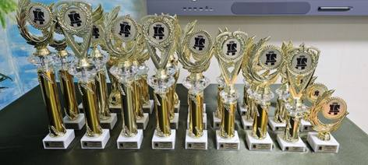
Jak co roku, podczas organizacji Memoriału niezmierną pomoc otrzymało Stowarzyszenie im. Jana Gietki od wolontariuszy, którzy przygotowywali sale do gry, pomagali podczas rozgrywek sędziom, organizatorom oraz wydawali ciepłe napoje i posiłki.
Sponsorami XXXIV Memoriału Jana Gietki byli: Powiat Niżański, Piekarnia ,,Rudnik”, Nadleśnictwo Rudnik oraz rodzina śp. Jana Gietki. XXXIV Memoriał Szachowy nadzorowali: sędzia główny Marian Bysiewicz (FIDE Arbiter) oraz sędziowie pomocniczy: Bolesław Ziółkowski – współzałożyciel memoriałów szachowych Jana Gietki oraz wnuczka Jana Gietki - Kaja Kacprzyk.
Zawodnicy rywalizowali ze sobą przy szachownicach w czterech podstawowych grupach A,B,C i D , wg systemu rozgrywek „Active Chess 12` + 2 `` na ruch ” – 9 rund według systemu szwajcarskiego.
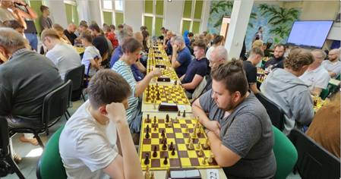
W grupach A i B rywalizowali ze sobą najbardziej zawansowani w grze zawodnicy. W grupie C – zawodnicy w wieku od 10 do 15 lat, a w grupie D zawodnicy do lat 10. Dla najmłodszych uczestników memoriału - szachistów do lat 8, przygotowano dodatkową klasyfikację oraz nagrody. Dla 25 zawodniczek turnieju, które grały w swoich grupach w tym liczącym 133 osoby turnieju przygotowano również specjalne puchary i nagrody. Najlepsi zawodnicy z Rudnika nad Sanem, którzy pragnęli uczcić swoją grą pamięć o szachiście Janie Gietka zostali jak co roku uchonorowani
w każdej z grup specjalnymi nagrodami. Trofea wręczali zwycięzcom: starosta powiatu niżańskiego Pan Robert Bednarz, członek zarządu powiatu niżańskiego Pan Adam Mach, sędziowie rozgrywek oraz przedstawiciele rodziny patrona memoriału m.in. żona śp. Jana Gietki - Walentyna Gietka.
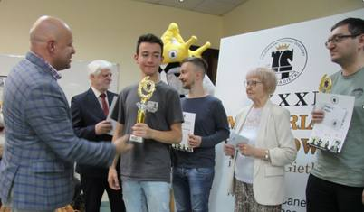
XXXIV Memoriał odbył się w rodzinnej atmosferze. Na Memoriale były obecne kilkuletnie prawnuki Jana Gietki: Elenka, Zuzia i Maksiu, które towarzyszyły swoim mamom, wnuczkom Jana: Kalinie i Katarzynie podczas wręczania nagród dla najmłodszych zwycięzców.
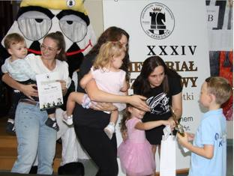

Wyniki XXXIV Memoriału Szachowego Jana Gietki:
Grupa A Open od rankingu 1801 wzw.:
1. k++ Gierulski Kamil RzKSz Rzeszów 8,0 pkt.
2. FM Marszałek Maciej LKS Parnas Stara Wieś 7,5 pkt.
3. FM Dubnevych Maksym Rawa-Ruska 6,0 pkt.
4. CM Jaskółka Tomasz KS Szachownica Rzeszów 6,0 pkt.
5. I++ Zięba Hubert KSz OZ Rzeszów 6,0 pkt.
6. I++ Tokarz Gabriela KSz OZ Rzeszów 5,5 pkt.
7. k Mrozowski Patryk AZS UMK Toruń 5.5 pkt.
8. I++ Kraczek Cezary UKS Hetman Koronny Trzebinia 5,5 pkt.
9. k Trybowska Barbara KS Szachownica Rzeszów 5,5 pkt.
10. I+ Lusio Krzysztof LKS Kosienice 5,0 pkt.

Najlepsza zawodniczka w Grupie A – I++Tokarz Gabriela KSz OZ Rzeszów 5,5 pkt. Najlepszy Zawodnik z Rudnika nad Sanem – II+ Słoniec Adrian UKS Orlik Rudnik nad Sanem 4,0 pkt. Najlepszy zawodnik w wieku powyżej 65 lat w grupie A – Czajkowski Ryszard TKSzach Tarnobrzeg 4,0 pkt.
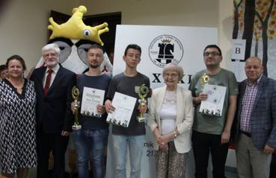

Grupa B zawodnicy do rankingu 1800
1. II Wilczek Kajetan KS Szachownica Rzeszów 8,5 pkt.
2. II Buba Piotr UKS SP1 Leżajsk 7,0 pkt.
3. II Giermaniuk Adam Zabrnie 6,5 pkt.
4. III Śnieżek Marcin MKS Polonia Przemyśl 6,5 pkt.
5. III Laskowski Andrzej TC SZACH MIELEC 6,5 pkt.
6. II Mazur Tomasz UKS Orlik Rudnik nad Sanem 6,0 pkt.
7. II Panasiuk Stanisław KSz OZ Rzeszów 6,0 pkt.
8. I Siwak Aleksandra KS Szachownica Rzeszów 6,0 pkt.
9. II Toniak Adrian UKS Orlik Rudnik nad Sanem 5,5 pkt.
10. II Lipka Roman KSz. Czarny Koń Rogi 5,5 pkt.
Najlepsza zawodniczka w Grupie B – I Siwak Aleksandra KS Szachownica Rzeszów 6,0 pkt. Najlepszy Zawodnik z Rudnika nad Sanem – II Mazur Tomasz UKS Orlik Rudnik nad Sanem 6,0 pkt. Najlepszy zawodnik w wieku powyżej 65 lat w grupie B – II Strzałka Jerzy Biłgoraj 5,0 pkt.
Grupa C Juniorzy urodzeni 2009 – 2013
1. II Słyś Jan KSz. Czarny Koń Rogi 7,0 pkt.
2. I Uliasz Lena KSz. Czarny Koń Rogi 7,0 pkt.
3. II Mierzwa Kamil UKS Orlik Rudnik nad Sanem 6,5 pkt.
4. I Oberc Szymon KKSz Urania Krosno 6,5 pkt.
5. II Pękala Miłosz LKSz GCKiP Czarna 6,5 pkt.
6. II Procnal Tomasz KKL STAL Stalowa Wola 5,5 pkt
7. Tupaj Antonina Górno 5,0 pkt.
8. III Pękala Jakub LKSz GCKiP Czarna 5,0 pkt.
9. III Folta Oliwia UKS SP 1 Brzozów 5,0 pkt.
10. IV Różański Ignacy Zamojski Klub Szachowy 4,0 pkt.
Najlepsza zawodniczka w Grupie C – I Uliasz Lena KSz. Czarny Koń Rogi 7,0 pkt.
Najlepszy Zawodnik z Rudnika nad Sanem – II Mierzwa Kamil UKS Orlik Rudnik nad Sanem 6,5 pkt.
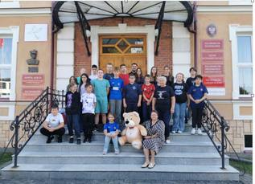

Grupa D Juniorzy urodzeni 2014 i młodsi
1. II Krawiec Maciej LUKKS Kielce 8,0 pkt.
2. II Różański Miłosz Zamojski Klub Szachowy 7,0 pkt.
3. III Mierzwa Mateusz UKS Orlik Rudnik nad Sanem 6,0 pkt.
4. II Cyboran Zuzanna LKSz GCKiP Czarna 6,0 pkt.
5. III Cyboran Antoni LKSz GCKiP Czarna 6,0 pkt.
6. IV Wiśniewski Filip KKL STAL Stalowa Wola 6,0 pkt.
7. II Draganik Jan GKSz Hetman Pilzno 6,0 pkt.
8. II Kraczek Witold Top Chess Biłgoraj 6,0 pkt.
9. III Drop Oskar KSz SDK-Lotnik Mielec 6,0 pkt.
10. IV Owczarek Szymon KSz. Czarny Koń Rogi 5,0 pkt.
Najlepsza zawodniczka w Grupie D – II Cyboran Zuzanna LKSz GCKiP Czarna 6,0 pkt.
Najlepszy Zawodnik z Rudnika nad Sanem w Grupie D – III Mierzwa Mateusz UKS Orlik Rudnik nad Sanem 6,0 pkt.
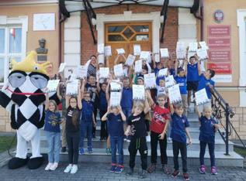
Grupa E Juniorzy urodzeni 2016 i młodsi
1.III Cyboran Antoni LKSz GCKiP Czarna 6,0 pkt.
2. II Draganik Jan GKSz Hetman Pilzno 6,0 pkt.
3. IV Owczarek Szymon KSz. Czarny Koń Rogi 5,0 pkt.

Najmłodszym zawodnikiem XXXIV Memoriału Szachowego Jana Gietki był 6-letni Pełka Aleks TKSzach Tarnobrzeg 4,0 pkt., a najmłodszym zawodnikiem z Rudnika nad Sanem 9-letni Mazur Szymon UKS Orlik Rudnik nad Sanem 3,0 pkt.
Najstarszym zawodnikiem turnieju był 86-letni Jaworski Albin Biłgoraj 3 pkt., a najstarszym
z Rudnika nad Sanem 76- letni Trybowski Władysław 5,0 pkt.


W grupie B, wraz z dorosłymi zawodnikami odważył się rywalizować w Memoriale Jana Gietki zajmujący 16 numer startowy 10-letni II Wilczek Kajetan z KS Szachownica Rzeszów. Ten młody zawodnik podczas dziewięciu rund uzyskał rewelacyjny wynik: zdobył najwyższą liczbę punktów – 8,5 i tym samym zwyciężył w Grupie B. Do rywalizacji w XXXIV Memoriałem zgłosili się utalentowani zawodnicy, którzy przyjechali z wielu miejscowości naszego kraju m.in. z Torunia, Krosna, Przemyśla, Pilzna, Krakowa, Kańczugi ,Kielc, Zamościa… , a także z Ukrainy. Jak co roku uczestnicy memoriału wpisywali się do turniejowej kroniki.

opr. Danuta Kacprzyk

